План-конспект с детьми старшего дошкольного возраста «Безопасное путешествие по городу»
Интеграция образовательных областей: «Познавательное развитие», «Речевое развитие», «Социально-коммуникативное развитие», «Художественно-эстетическое развитие», «Физическое развитие».
Цель: Расширить знания детей о безопасном поведении на дорогах.
Задачи:
- Формировать первичные представления о безопасном поведении на дороге.
- Формировать умения в процессе игры, отгадывать загадки, опираясь на особенности предметов.
- Организовывать дидактические игры, объединяя детей в подгруппы; учить выполнять правила игры.
- Создавать благоприятную атмосферу непосредственного, свободного общения и взаимопонимания во время игры.
- Формировать готовность к совместной деятельности со сверстниками.
- Побуждать детей к самостоятельности в игре, вызывая у них эмоционально-положительный отклик на игровое действие.
- В процессе игры, закреплять представления о работе экстренных служб, номера телефонов экстренных служб.
Материалы и оборудование: Загадки, кружочки (красный, жёлтый, зелёный) по количеству детей, вопросы викторины, светофор, карточки «Машины Экстренных служб» по количеству детей, на ковре «пешеходный переход», наборы «дары Фрёбеля»G3, G4.G5, G6,G7, G8, G9, 10G, G5P, G5B, J1.
Содержание игры-занятия:
№ | Деятельность воспитателя | Деятельность воспитанников
1 | Педагог предлагает отправиться в безопасное путешествие по городу. Задает вопросы. | Дети отвечают на вопросы: Как называется город?  Что делает наше путешествие по городу безопасным?
2 | Предлагает отгадать загадку:  Чтобы тебе помочь  Путь пройти опасный,  Горят и день и ночь –  Зелёный, жёлтый, красный. (Светофор), и из набора «дары Фрёбеля»№ G7, G8, G9, J1 сложить отгадку. | Дети отгадывают загадку, опираясь на особенности предметов. Самостоятельно выбирают, какой будет светофор, и выкладывают его из набора «дары Фрёбеля»  № G7, G8, G9, J1
3 | Воспитатель предлагает найти светофор в группе. Задает вопросы викторины. | Дети находят в группе светофор и отвечают на вопросы викторины:  1. Полоса земли, предназначенная для передвижения транспорта и пешеходов (дорога).  2.Многоместный автомобиль для перевозки пассажиров (автобус).  3. Человек, идущий по тротуару (пешеход).  4. Часть дороги, по которой идут пешеходы (тротуар).  5.Полосатая разметка перехода (зебра).  6. Место пересечения дорог (перекресток).  7. Человек, едущий в транспорте, но не за рулем (пассажир).
4 | Загадывает загадку:  Полосатая лошадка,  Её зеброю зовут,  Но не та, что в зоопарке,  По ней люди все идут.  («пешеходный переход»)  Нужно пройти по пешеходному переходу. И взяв карточки и по одному кружочку (красный, жёлтый, зелёный), объединиться в три группы, в соответствии с цветом:  Полиция  Пожарные  Скорая помощь.  Затем предлагает выложить автомобили, номера телефонов соответствующей службы, используя наборы «дары Фрёбеля» №G7, G8, G9, 10G, G5P, J1 | Дети отгадывают загадку и переходят воображаемую дорогу по пешеходному переходу  И взяв карточки и кружочки, называют номер телефона («01», «02», «03»), какой службе соответствует,объединяются в группы в соответствии с цветом:  Полиция (телефон, автомобиль, полицейский)  Пожарные (телефон, автомобиль, пожарный)  Скорая помощь (телефон, автомобиль, врач).  Дети каждой группы договариваются, кто, что будет выкладывать (машину, номер телефона), используя наборы «дары Фрёбеля» №.G7, G8, G9, 10G, G5P, J1
5 | Продолжая путешествие, педагог предлагает договориться между группами и выложить небольшой макет (картину) города с перекрёстками, используя наборы «дары Фрёбеля» №G3, G4,G5,G6,G8, G9, G5B. | Дети выкладывают небольшой макет (картину) города с перекрёстками, используя наборы «дары Фрёбеля». Важно, чтобы все дети участвовали в работе, умели находить решение задачи, используя разные виды набора «дары Фрёбеля»№G3, G4,G5,G6,G8, G9, G5B.
Итог | Вот и закончилось наше путешествие, что нового вы узнали, в чём испытывали затруднение? | Дети анализируют свою деятельность и деятельность своих сверстников, рассказывают, что нового узнали во время путешествия.
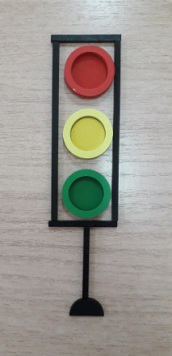
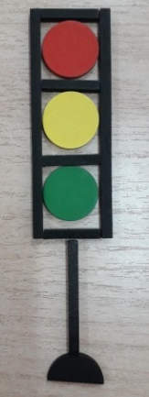
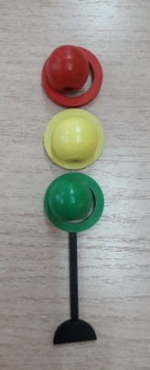

Светофор 1 Светофор 2 Светофор3 Светофор 4 Светофор 5 Светофор 6

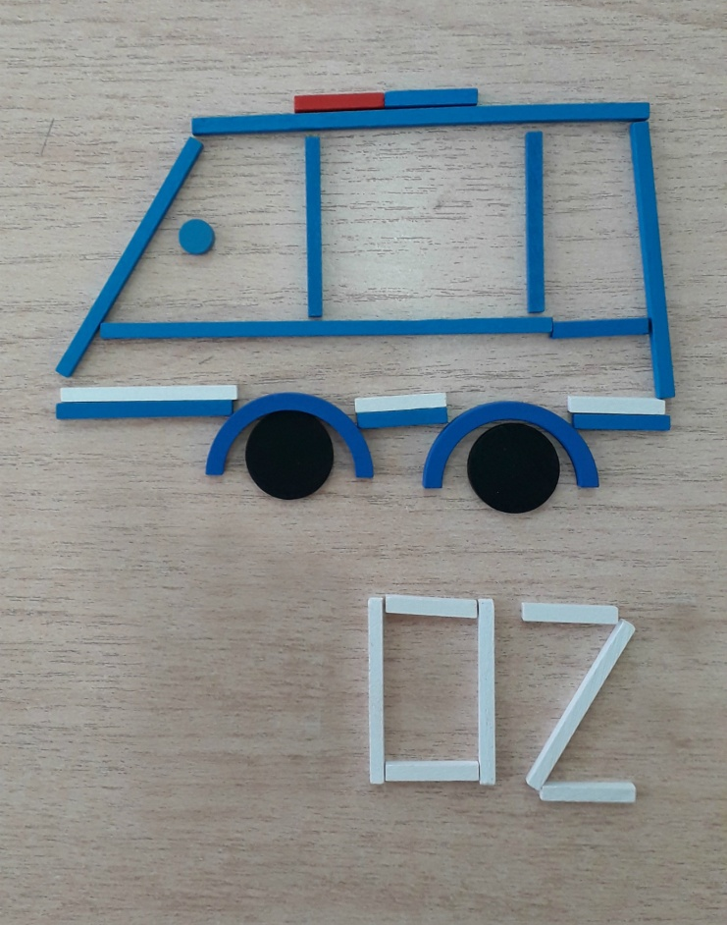
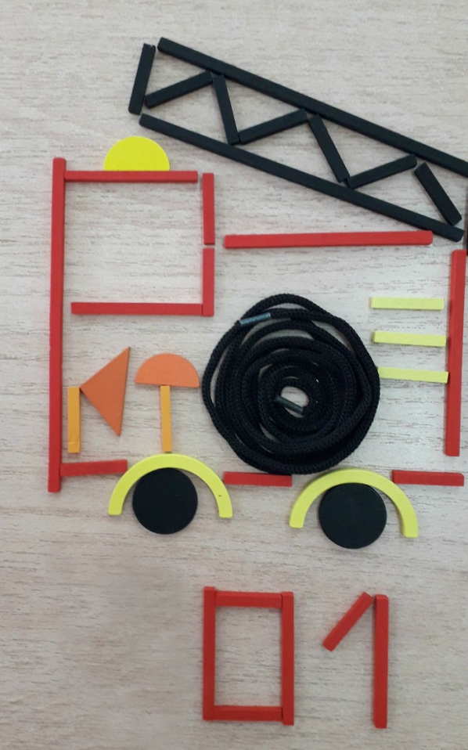

Пожарная машина Полицейская машина
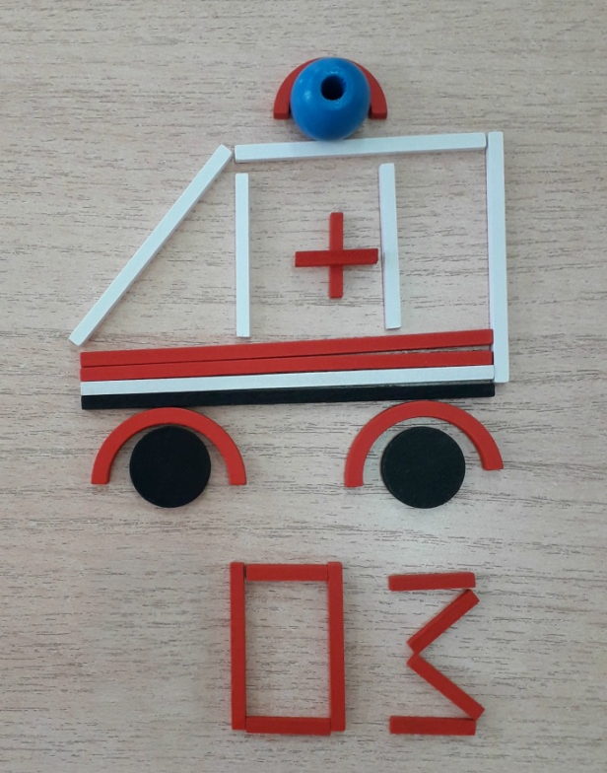

01 куб

02 куб

Скорая помощь

03 куб
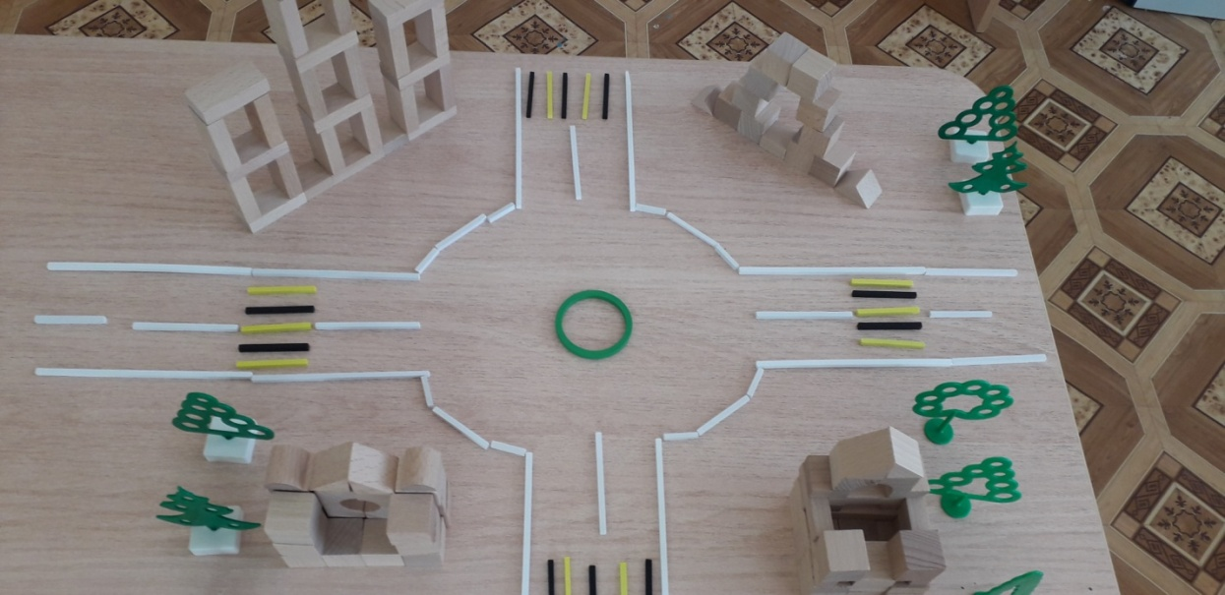
Макет города - перекрёсток

